المملكة العربية السعودية  وزارة التعليم  الإدارة العامة للتعليم بـمحافظة جدة  ثانوية النهروان |  | الصف: ثاني ثانوي  الدور: الأول  الفصل: الأول  الفترة: الأولى
  25
الاختبار النهائي العملي لمادة التقنية الرقمية 2-1 للعام الدراسي: ١٤٤٦هـ
اسم الطالب: ......................................................... الصف: 2/ رقم التسلسل ( )
12
السؤال الأول / باستخدام خصائص CSS ما نتيجة تنفيذ كل سطر من الأسطر التالية:-

1- ..........................................  2- ...........................................  3- .......................................... | h1{  font-weight: normal ;  color: 255.255. 0  font-family: Arial ; }
4- .......................................  5- ........................................  6- ....................................... | h2{  font-size: 75% ;  background-color : red ;  text-decoration: overerline; }

السؤال الثاني / اختر الإجابة الصحيحة من الخيارات المتاحة:
العبارة | أ | ب | ج
1- لتكبير النص بين الوسمين ليكون اكبر من النص الافتراضي: | <big> | <normal> | <none>
2-لغة أنماط تستخدم لوصف طريقة عرض نص مكتوب بلغة HTML: | Java | HTML | Css
3- لتغيير لون الخط: | <font size=""> | <font style=""> | <font color="">
4- لوضع خط في منتصف النص مباشرة: | </del>النص<del> | </mark>النص<mark> | </i>النص<i>
5- لتمييز النص الموجود بين الوسمين: | </u>النص<u> | </mark>النص<mark> | </sup>النص<sup>
- من البرامج التي تستخدم للتحقق من صحة البيانات: | Word | Excel | Power point
- المرحلة الثالثة من مراحل مشروع تعلم الآلة: | اختبار النموذج | تدريب النموذج | انشاء لعبة في سكراتش
السؤال | 1 | 2 | 3 | 4 | 5 | 6 | 7 | المجموع
الاختيار المناسب

انتهت الأسئلة ،،، تمنياتي لكم بالتوفيق والنجاح والتميز

المملكة العربية السعودية  وزارة التعليم  الإدارة العامة للتعليم بـ........................  ثانوية ............................ | بسم الله الرحمن الرحيم | العام الدراسي: ١٤٤٦ هـ  الزمن: ساعة  الفترة: الأولى  عدد الصفحات: صفحتان
  25

الاختبار النهائي العملي لمادة التقنية الرقمية 2-1 – الصف ثاني ثانوي – الفصل الدراسي الاول – الدور الاول
اسم الطالبة: ..........................................................................................رقم الجلوس: ...............

السؤال | الدرجة رقما | الدرجة كتابة | المصححة | المراجعة | المدققة
1
2
المجموع رقما |  |  | المجموع كتابة
14
السؤال الأول:
- حددي قيم خصائص CSS التالية:
1- طريقة تحديد لون الخط: ..........................................  2- عرض الخط: ....................................................  3- نمط الخط: ......................................................  4- زخرفة النص: ................................................... | h1{  color: #ee82ee;  font-weight: bold;  font-style: italic;  text-decoration: line-through; }
1- محاذاة النص: ...................................................  2- عرض الخط: ....................................................  3- طريقة تحديد حجم الخط: ........................................  4- زخرفة النص: ................................................... | h2{  text-align: center;  font-weight: normal;  font-size: 50px;  text-decoration: underline; }

- أكملي العبارات التالية:
- من البرامج التي تستخدم للتحقق من صحة البيانات ............................................
- لإنشاء لعبة لاختبار قدرة الحاسب في التعرف على الصور نستخدم برنامج .................................
- ........................ هي لغة تستخدم لإعداد الهيكل العام للصفحة ويمكن اعتبارها العمود الفقري للصفحات الالكترونية.
- ........................ هي لغة برمجة نصية تستخدم لإضافة محتوى تفاعلي للصفحة الالكترونية.
- ........................ هي لغة أنماط تستخدم لوصف طريقة عرض نص مكتوب بلغة HTML.
- ........................ هو برنامج يستخدم انشاء وتحرير وسوم HTML.

11
السؤال الثاني:
أ)- اختاري للعمود (أ) ما يناسبه من العمود (ب):
 | (أ) |  | (ب)
 | </mark>النص<mark> | 1 | النص
 | </font>النص<font color="red"> | 2 | النص
 | </del>النص<del> | 3 | النص
 | </i>النص<i> | 4 | النص
 | </b>النص<b> | 5 | النص
 | </u>النص<u> | 6 | النص

ب)- اختاري الإجابة الصحيحة من الخيارات المتاحة:
1- لتصغير النص الموجود بين الوسمين ليكون أصغر من النص الافتراضي: | <none> | <normal> | <small>
2- لتكبير النص الموجود بين الوسمين ليكون أكبر من النص الافتراضي: | <italic> | <big> | <bold>
3- لتغيير حجم الخط: | <font size=""> | <font style=""> | <font family="">
4- لتغيير نوع الخط: | <font =""> | <font color=""> | <font face="">
5- لغة ترميز النص التشعبي هي: | Java | HTML | C++

انتهت الأسئلة
تمنياتي لك بالتوفيق
معلمة المادة:............................

المملكة العربية السعودية  وزارة التعليم | الاختبار النهائي العملي لمادة التقنية الرقمية ١-٢  للعام الدراسي ١٤٤٦هـ | الدرجة النهائية

اسم الطالبة/………………………………………………………الصف/...................زمن الدخول/............

م | مستخدمة برنامج فيجول ستوديو كود (visual studio code) قومي بانشاء النموذج التالي: | الدرجة المستحقة | درجة الطالبة
١ | فتح البرنامج وتغيير عنوان صفحة الweb الى اسمك الثنائي
٢ | انشاء نموذج
٣ | تجميع الحقول باستخدام وسم fieldset
٤ | تسمية مجموعة الحقول باستخدام وسم legend ضعي اسمك الثنائي
٥ | اضافة حقل لاسم المستخدم
٦ | اضافة حقل لكلمة المرور
٧ | اضافة حقل للبريد الالكتروني
٨ | اضافة حقل للملاحظات
٩ | اضافة زر للارسال
١٠ | معاينة الصفحة وادخال بيانات في النموذج
الدرجة النهائية

م | مستخدمة برنامج بنسل تو دي(Pencil2d) قومي بعمل التالي: |  | الدرجة المستحقة |  | درجة الطالبة
١ | فتح برنامج (Pencil2d)
٢ | انشاء رسم متحرك
٣ | تصديرالرسم بليغة Gif
الدرجة النهائية
م | مستخدمة برنامج جيمب(Gimp) قومي بعمل التالي: | الدرجة المستحقة |  | درجة الطالبة
١ | فتح برنامج (Gimp)
٢ | فتح صورتين
٣ | تغيير حجم احدى الصور
٣ | كتابة اسمك على الصورة
٤ | استخدام مرشحات على جزء من الصورة
الدرجة النهائية

ملاحظة: بعد تقييم المعلمة ورصد الدرجة قومي باغلاق البرامج قبل مغادرتك المعمل
انتهت الأسئلة - وابل التوفيق يمطرك🌨️ - معلمة المادة : أ- خوله القبلان



المملكة العربية السعودية
وزارة التعليم
إدارة التعليم بالليث
مدرسة المجيرمة

الاختبار العملي النهائي مادة التقنية الرقمية الفصل الدراسي الاول ـ للصف (ثاني ثانوي)

اسم الطالبة: | الصف | رقم الجهاز
1-.................................................................. | ثاني ثانوي

عزيزي الطالبة مستعينا بالله قومي بتنفيذ المهارات العملية التالية على جهازك :
رقم المهارة | المهارة المطلوبة | الدرجة | الدرجة المستحقة | ملاحظات المعلم
1 | أفتحي برنامج مايكروسوفت إكسل (Excel). | 2
2 | قومي بإنشاء الجدول التالي:  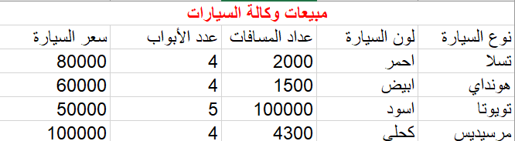 | 2
3 | في عمود نوع السيارة المطلوب التحقق من صحة البحث والتواجد بحيث تظهر قائمة لاختيار نوع السيارة ومن ثم  تعيين رسالة إدخال غير صحيح وتعيين رسالة خطأ | 4
4 | في عمود اللون التحقق من صحة الطول: الحد الأدنى 3 و الحد الأقصى 6 .  تعيين رسالة إدخال غير صحيح و تعيين رسالة خطأ . | 4
5 | في عمود عداد المسافات من صحة النوع بتحديد أن يكون العدد المدخل أكبر من 10000  تعيين رسالة إدخال غير صحيح و تعيين رسالة خطأ . | 4
6 | في عمود الأبواب التحقق من صحة النوع : بحيث يسمح بإدخال عدد صحيح و يكون الحد الأدنى 2 و الحد الأقصى 5 .  تعيين رسالة إدخال غير صحيح و تعيين رسالة خطأ . | 4
7 | في عمود السعر التحقق من صحة الصيغة بالسماح بإدخال عدد عشري : الحد الأدنى من0 إلى 10000 .  تعيين رسالة إدخال غير صحيح و تعيين رسالة خطأ . | 3
8 | تشفير الملف وحفظه باسمك | 2
المجموع
تمنياتي لكن بالتوفيق والنجاح والتميز

معلمة المادة/ أ.ساميه المالكي

وزارة التعليم  الادارة العامة للتعليم  ثانوية |  |   لعام ١٤٤٦ هـ  الزمن / ساعة | اسم الطالب : -----------------  الفصل:................
 |  |  | رقم الجهاز ...............
المادة | تقنية رقمية 2-1 |  | رقم الجهاز ...............
الصف | ثاني ثانوي مسار عام |  | رقم الجهاز ...............

25

المطلوب تنفيذه | الدرجة | الدرجة المستحقة
تشغيل برنامج visual studio code و فتح صفحة جديدة باسم final | 4
كتابة البنية الأساسية ل HTML | 6
إضافة فقرة (الذكاء الاصطناعي هو سلوك وخصائص معينة تتسم بها البرامج الحاسوبية، تجعلها تحاكي القدرات الذهنية البشرية وأنماط عملها.) | 2
تطبيق وسم غامق | 2
تطبيق وسم مائل | 2
تطبيق وسم تمييز النص | 2
تغيير حجم الخط | 2
تغيير لون الخط | 2
ادراج صورة وتنسيقها | 2
المحافظة على الهدوء وانتظار المعلم بعد الانتهاء من الاختبار | 1



المملكة العربية السعودية
وزارة التعليم التاريخ :
الإدارة العامة التعليم بالمنطقة الشرقية مدة الاختبار : ساعة
مكتب التعليم بمحافظة الخبر الصف : الثاني ثانوي
الاختبار النهائي ( العملي ) لمادة تقنية رقمية 2-1 للفصل الدراسي الاول للعام 1446 هـ

الاسم |  | الشعبة |  | رقم الجهاز
تعليمات الأختبار
استعيني بالله واكتبي الاسم والشعبة أولاً
افتحي الجهاز وقومي بأداء المطلوب
تجنبي الحديث او التلميح بالإجابة
احرصي على حفظ عملك بين الحين والآخر لتجنب ضياعه
ان انتهيت ألتزمي الهدوء حتى يتم تصحيح أدائك على الجهاز
السؤال الأول |  | الدرجة | الدرجة المستحقة
1 | قومي بإنشاء مجلد باسمك على سطح المكتب | 1
2 | قومي بفتح برنامج فيجوال كود ستديو وفتح المجلد فيه | 1
3 | أنشئي صفحة html باسمك واكتبي الكود المناسب بناء على صفحة الويب التالية  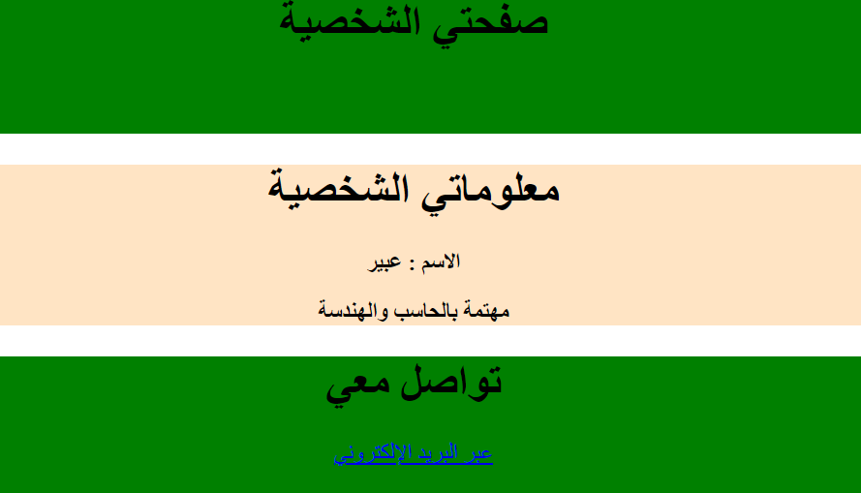  مع مراعاة النقاط التالية اثناء الكتابة :
4 | تقسيم الصفحة باستخدام وسم <div class=" ">……</div> إلى ثلاثة أقسام  القسم الأول <div class="start">……</div>  القسم الثاني <div class="infoN">……</div>  القسم الثالث <div class="sent">……</div> | 3
5 | كتابة العناوين باستخدام وسم h1 | 3
6 | كتابة الفقرات باستخدام الوسم p | 2
8 | كتابة الارتباط التشعبي في ( عبر البريد الإلكتروني ) باستخدام وسم  <a href=mailto:aaaa@hotmail.com> …… </a> | 2
9 | إنشاء صفحة css باسمك وربطها في صفحة html باستخدام الوسم  <link rel="stylesheet" type="text/css" href="abeerinfo.css"> | 2
10 | فتح ملف css وكتابة تنسيق ضبط الخلفية لكل قسم باستخدام خاصية background-color | 3
11 | ضبط خاصية text-align: center لكل الأقسام | 3
12 | ضبط font-weight: bold للوسم p في القسم الثاني | 1
14 | ضبط خاصية تغير لون الأزرار عند تمرير الفأرة عليها من خلال خاصية  .sent a:hover{background-color:cornflowerblue;} | 2
15 | فتح الصفحة بعد كتابة جميع الأكواد للتقييم | 2
المجموع |  | 25
25

بالتوفيق ...
الكود البرمجي للنموذج:
html
<!DOCTYPE html>
<html lang="ar" dir="rtl">
<head>
<link rel="stylesheet" type="text/css" href="abeerinfoo.css">
<body>
<div class="start">
<h1>صفحتي الشخصية </h1>
<br><br>
</div>
<div class="infoN">
<h1>معلوماتي الشخصية </h1>
<p> الاسم : عبير </p>
<p>مهتمة بالحاسب والهندسة </p>
</div>
<div class="sent">
<h1>تواصل معي</h1>
<a href="mailto:hms_alabeer@hotmail.com"> عبر البريد الإلكتروني</a>
<br><br>
</div>
</body>
</html>

css
.start{background-color: green;text-align: center;}
.infoN {background-color:bisque;text-align: center;}
.infoN p{font-weight: bold;}
.sent{background-color:green;text-align: center;}
.sent a:hover{background-color:cornflowerblue;}

المملكة العربية السعودية
وزارة التعليم التاريخ :
الإدارة العامة التعليم بالمنطقة الشرقية مدة الاختبار : ساعة
مكتب التعليم بمحافظة الخبر الصف : الثاني ثانوي
الاختبار النهائي ( العملي ) لمادة تقنية رقمية 2-1 للفصل الدراسي للعام هـ

الاسم |  | الشعبة |  | رقم الجهاز
رقم النموذج | 1 | عدد الأسئلة |  | 2
تعليمات الأختبار
استعيني بالله
اكتبي الاسم والشعبة أولاً
افتحي الجهاز وقومي بأداء المطلوب
تجنبي الحديث او التلميح بالإجابة
احرصي على حفظ عملك بين الحين والآخر لتجنب ضياعه
ان انتهيت ألتزمي الهدوء حتى يتم تصحيح أدائك على الجهاز

25

السؤال : الأول |  | الدرجة | الدرجة المستحقة
1 | افتحي برنامج الأكسل أنشي عمودين ( الأشهر , عدد المواليد) | 1
2 | تحققي من صحة البحث والتواجد في عمود "الأشهر " ..  أضيفي قائمة واكتبي الأشهر التالية "يناير فبراير مارس "  اضيفي رسالة إدخال ( "عنوانها " يجب ان تختار أحد الشهور من القائمة ")  أضيفي رسالة خطأ ( "عنوانها "القيمة التي أدخلتها غير صحيحة ")  وفي الرسالة اكتبي "يمكن إدخال القيم من القائمة فقط " | 1
3 | في عمود "عدد المواليد "تحققي من صحة النوع للبيانات بحيث يكون عدد المواليد" موجب " ..  اضيفي رسالة ادخال عنوانها "تعليمات ادخال الاعداد " وفي الرسالة اكتبي" لا يمكن ان يكون عدد المواليد سالبا " | 1
4 | قومي بحماية المصنف بتشفيره بكلمة مرور **** | 1
5 | اغلقي المصنف و اعيدي فتحه عند التقييم | 1
المجموع |  | 5

السؤال : الثاني |  | الدرجة | الدرجة المستحقة
1 | قومي بإنشاء مجلد بأسمك على سطح المكتب | 1
2 | قومي بفتح برنامج فيجوال كود ستديو وفتح المجلد فيه | 1
3 | أنشئي صفحة html بأسمك واكتبي الكود المناسب بناء على صفحة الويب التالية  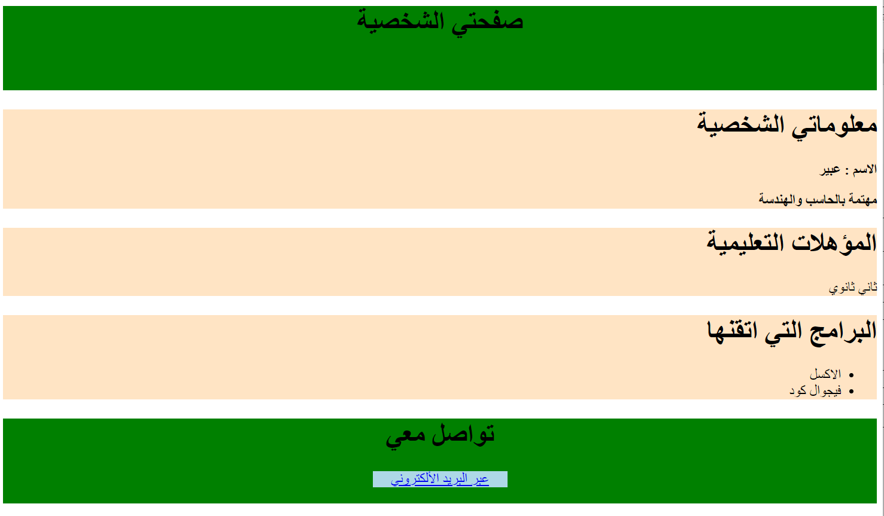  مع مراعاة النقاط التالية اثناء الكتابة :
4 | تقسيم الصفحة باستخدام وسم <div class=" ">……</div> إلى خمسة أقسام  القسم الأول <div class="start">……</div>  القسم الثاني <div class="infoN">……</div>  القسم الثالث <div class="infoL">……</div>  القسم الرابع <div class="infoP">……</div>  القسم الخامس <div class="sent">……</div> | 1
5 | كتابة العناوين باستخدام وسم h1 | 1
6 | كتابة الفقرات باستخدام الوسم p | 1
7 | كتابة التعداد النقطي باستخدام الوسم ul | 1
8 | كتابة الارتباط التشعبي في ( عبر البريد الألكتروني ) باستخدام وسم  <a href=mailto:aaaa@hotmail.com> …… </a> | 1
9 | إنشاء صفحة css بأسمك وربطها في صفحة html باستخدام الوسم  <link rel="stylesheet" type="text/css" href="abeerinfo.css"> | 1
10 | فتح ملف css وكتابة تنسيق ضبط الخلفية لكل قسم باستخدام خاصية background-color | 5
11 | ضبط خاصية text-align: center للقسم الأول والخامس | 2
12 | ضبط font-weight: bold للوسم p في القسم الثاني | 1
13 | تغير شكل ( عبر البريد الإلكتروني ) من خلال ضبط خاصية  .sent a{display: inline-block;  height: auto;  width: 150px;  background-color:lightblue;} | 2
14 | ضبط خاصية تغير لون الأزرار عند تمرير الفأرة عليها من خلال خاصية  .sent a:hover{background-color:cornflowerblue;} | 1
15 | فتح الصفحة بعد كتابة جميع الأكواد للتقيم | 1
المجموع |  | 20
انتهت الأسئلة

وزارة التربية والتعليم  الادارة العامة للتربية والتعليم بالمنطقة الشرقية |  |   لعام ١٤٤٦ هـ  الزمن / ساعة ونصف | اسم الطالبة : -----------------  الفصل:................
 |  |  | رقم الجهاز ...............
المادة | حاسب آلي |  | رقم الجهاز ...............
الصف | ثاني ثانوي مسار صحة |  | رقم الجهاز ...............

25

المطلوب تنفيذه | الدرجة | الدرجة المستحقة
تشغيل برنامج visual studio code و فتح صفحة جديدة باسم final | 4
كتابة البنية الأساسية ل HTML | 6
إضافة فقرة (الذكاء الاصطناعي هو سلوك وخصائص معينة تتسم بها البرامج الحاسوبية، تجعلها تحاكي القدرات الذهنية البشرية وأنماط عملها.) | 2
تطبيق وسم غامق | 2
تطبيق وسم مائل | 2
تطبيق وسم تمييز النص | 2
تغيير حجم الخط | 2
تغيير لون الخط | 2
ادراج صورة وتنسيقها | 2
المحافظة على الهدوء وانتظار المعلمة بعد الانتهاء من الاختبار | 1

مع فائق حبي و خالص أمتناني لكن بالنجاح
معلمة المادة / عهود حمد الشعيبي
وزارة التعليم  الادارة العامة للتعليم  ثانوية |  | لعام ١٤٤٦ هـ  الزمن / ساعة | اسم الطالب : -----------------  الفصل:................
 |  |  | رقم الجهاز ...............
المادة | تقنية رقمية 2-1 |  | رقم الجهاز ...............
الصف | ثاني ثانوي مسار عام |  | رقم الجهاز ...............

25

المطلوب تنفيذه | الدرجة | الدرجة المستحقة
تشغيل برنامج visual studio code و فتح صفحة جديدة باسم final | 4
كتابة البنية الأساسية ل HTML | 6
إضافة فقرة (الذكاء الاصطناعي هو سلوك وخصائص معينة تتسم بها البرامج الحاسوبية، تجعلها تحاكي القدرات الذهنية البشرية وأنماط عملها.) | 2
تطبيق وسم غامق | 2
تطبيق وسم مائل | 2
تطبيق وسم تمييز النص | 2
تغيير حجم الخط | 2
تغيير لون الخط | 2
ادراج صورة وتنسيقها | 2
المحافظة على الهدوء وانتظار المعلم بعد الانتهاء من الاختبار | 1

وزارة التربية والتعليم  إدارة التعليم .............  مكتب ........  ثانوية ............. |  | لعام ١٤٤٦ هـ  الزمن / ساعة | 25
 |  |  | رقم الجهاز ...............
المادة | تقنية رقمية 2-1 |  | رقم الجهاز ...............
الصف | ثاني ثانوي |  | رقم الجهاز ...............

اسم الطالب : ---------------------------------------------------------------------- الشعبة:--------------
المطلوب تنفيذه | الدرجة | الدرجة المستحقة
تشغيل برنامج مايكروسوفت اكسل excel | 3
كتابة الجدول التالي | 3
  الاسم | الشعبة | الجوال
  محمد | 21 | 5555555
  خالد | 22
  علي | 23 | 5469824
وضع شرط للتحقق من صحة البيانات بعدم وجود فراغ في الملف واحاطة البيانات الخاطئة باللون الأحمر | 2
احفظ الملف باسمك | 2
قم بفتح برنامج فيجول ستوديو كود | 2
افتح مجلد وضع فيه ملفين باسم 1- ملف باسم 1.html  2- ملف باسم 1.css | 4
قم بإنشاء صفحة ويب تحتوي على سيرتك الذاتية  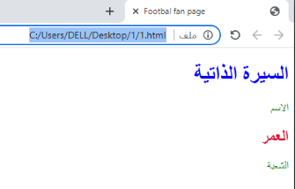 | 3
قم بتعديل الألوان في ملف css  p{  color:green;  }  h1{color: blue;}  h2{color: crimson;}  السيرة الذاتية  الاسم  العمر  الشعبة | 3
قم بحفظ الملف | 2
المحافظة على الهدوء وانتظار المعلم بعد الانتهاء من الاختبار | 1
<link rel="stylesheet" type="text/css" href="1.css"> --------أداة مساعدة
مع خالص أمنياتي للجميع بالتوفيق والنجاح ,,, معلم المادة / يحيى الشهري

